Входят проверяющие!

(Возле лестницы сидит «заинька» и плачет)

- Что с тобой? Зайчик

Зайчик:

Ай, ай, ай! Я маленький зайчик,

Попал под трамвайчик!

Я бежал по дорожке,

И подвернул свои ножки

А теперь, я больной и хромой,

Как мне добраться домой?

-Проводите меня к Доктору Айболиту. (грустный плачет)

- Конечно, проводим!

(На пути встречаются 2 детей; в дверях в зал.)

1реб: Куда путь держите?

- К Доктору Айболиту, больного зайчонка несём.

- Чтоб дойти до него, вам нужно отгадать загадки о ПДД.

2 реб: 1 загадка

Никогда я не сплю,

На дорогу смотрю.

Подскажу, когда стоять,

Когда движение начинать. (Светофор)

1реб: 2 загадка

На обочинах стоят,

Молча с нами говорят

Всем готовы помогать

Главное - их понимать

Меня зеброй называют! (Пешеходный переход)

(дети, пропускают проверяющих с «зайчиком»)

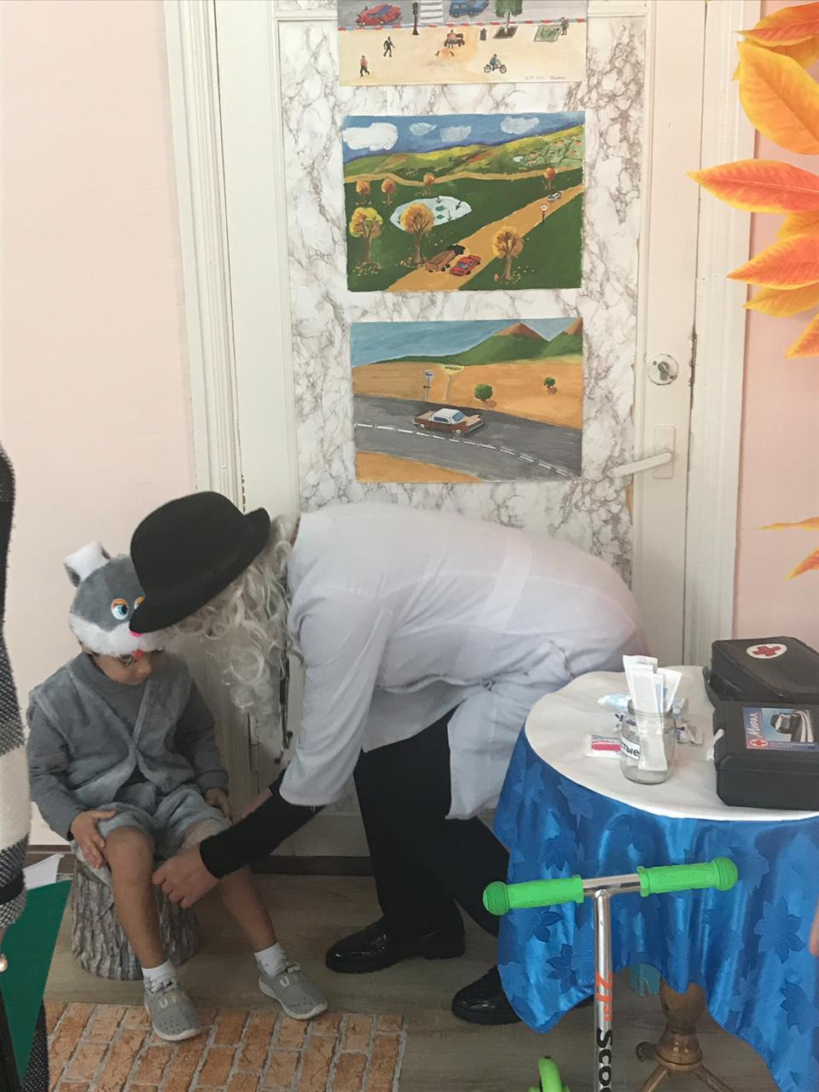Ведущий сопровождает их к Айболиту.

Айболит. Вот беда, так беда

Подавайте-ка его сюда!

Я подлечу его ножки,

Он опять побежит по дорожке!

Ведущий: Проходите, устраивайтесь в зале (проверяющим)

(Сели проверяющие. Дети тоже уже сидят)

Ведущий: Мы живем с вами в большом и красивом городе, с зелёными широкими улицами, по которым движется много машин, едут автобусы.

И никто никому не мешает. А всё потому, что существуют очень строгие правила которые обязательно нужно соблюдать. Правила есть и для водителей машин и для пешеходов, и называется они?

Дети хором: Правила дорожного движения!

Ведущий: Лисичка и медведь решили погулять.

Они забрели довольно далеко и оказались в незнакомом месте. Надо переходить дорогу.

Лисичка: Вперед мой верный друг! Не унывай!

Не надо вешать нас! Я всё умею,

И всё знаю! Со мной не пропадёшь. Миша!

Никогда и нигде! Ты что остановится!

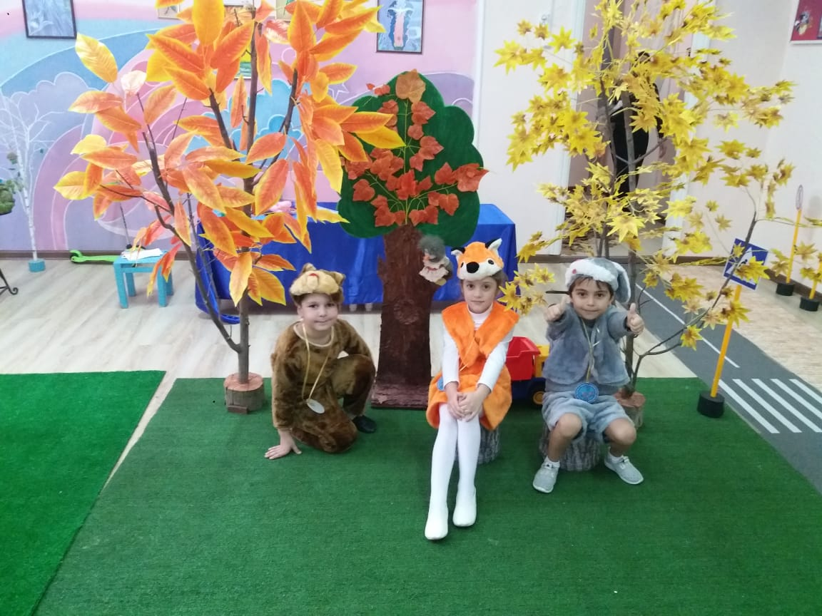Мишка: Дорогу надо переходит!

Лисичка: Правильно, надо! Вот как, я уже забыла, по моему на красный свет или на синий. А! На оранжевый свет. Вспомнила, где тут у нас оранжевый, мой любимый! На светофоре, правильно! А где у нас тут светофор? Ой, как далеко! Давай Миша перейдем прямо здесь. Зачем далеко ходить.

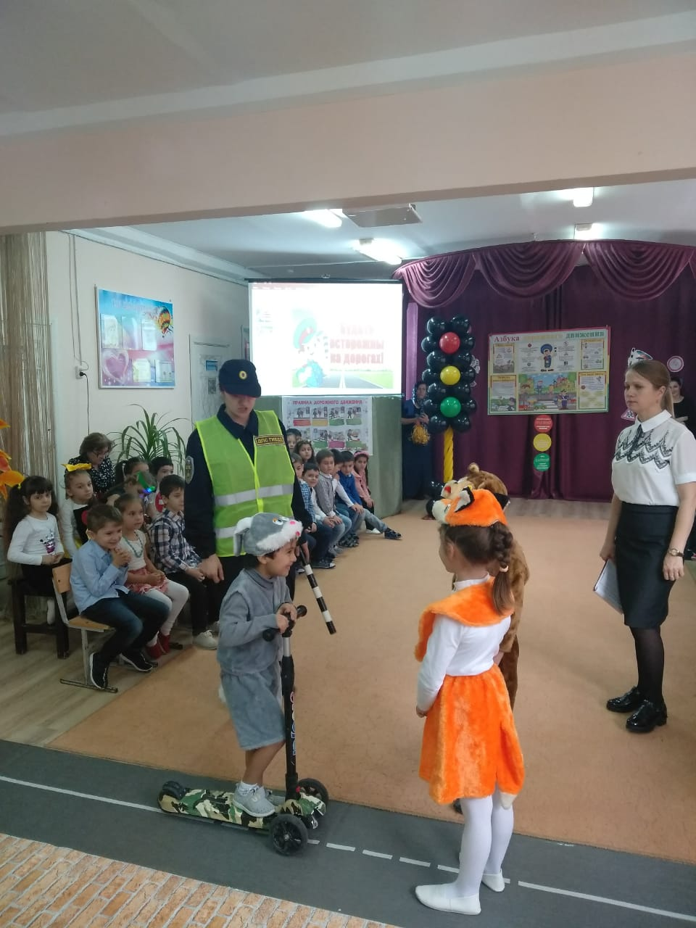

По дороге едет Зайчик на самокате. И налетает на них, они падают на проезжую часть. Затем вскакивают втроем и начинают ругать друг друга.

Мишка: Ты что не видишь, что мы идём?

Зайчик: А вы не видите, что я еду?

Мишка: Здесь нельзя ездить на самокате!

Зайчик: А почему!

Мишка: Здесь ездят автомобили! Это мостовая!

Зайчик: А вы переходите дорогу в неположенном месте! Здесь нет ни светофора, ни перекрёстка, ни пешехода!

Лисичка: Хотим переходить – и переходим!

Имеем право!

Зайчик: Нет не имеете!

(Звучит сигнал свистка, входит инспектор ГИБДД)

Инспектор: Ай, Ай, Ай! Из-за вас произошло дорожно-транспортное происшествие.

Вы грубо нарушили. Правила дорожного движения.

Лисичка: Это он нарушил! Здесь не ездят на самокате.

Зайчик: Нет! Это они нарушили! Они переходили дорогу в неположенном месте!

Инспектор: Вы все не правы! Здесь действительно нельзя переходить дорогу, потому что нет ни светофора, ни пешеходного перехода! Здесь и но самокате нельзя ездить. Вы должны выучить ПДД.

(Герои отходят, садятся)

**Песня: «Весёлый светофорик»**

(Под муз.в бегают дети огоньки: красный, желтый, зеленый)

**Красный:** Я красный, самый важный –цвет, костра и пожара. Как меня увидят люди – знают, что впереди тревога, опасность.

**Желтый:** Нея, Я! Желтый цвет важнее! Мой цвет – цвет солнца! Она может быть и другом, и врагом. Поэтому я предупреждаю: Будь осторожен! Внимание! Не торопись!

**Зелёный:** Друзья огоньки, прекратите спорить! Это я – самый важный цвет – цвет травы, леса, листьев. Я напоминаю всем.

Ведущий: Так и продолжался бы на перекрестке города спор «заветных огоньков», если бы не вмешался одинокий герой. У него имелись три глаза, но они не имели цвета.

(входит светофор без глаз)

Светофор: Друзья, не надо спорить! Каждый из вас – очень яркий и важный цвет. Давайте дружить! Мы всегда будем вместе помогать всем людям на улицах города.

(Огоньки обрадовались и запрыгали возле светофора. И все вместе убегают за ширму, приклеиваются)

Ведущий: Заветные огоньки очень обрадовались. И с тех пор на перекрёстках больших городов управляют машинами и пешеходами друзья – огоньки и друг светофор!

***Танец: «Светофора»*** 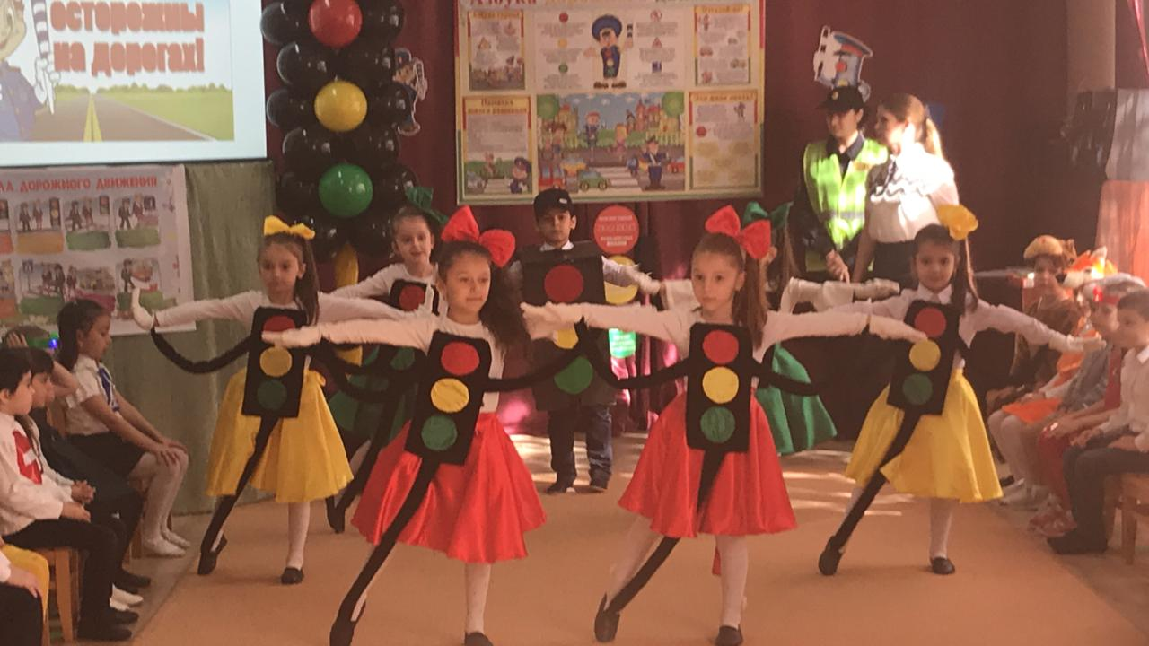

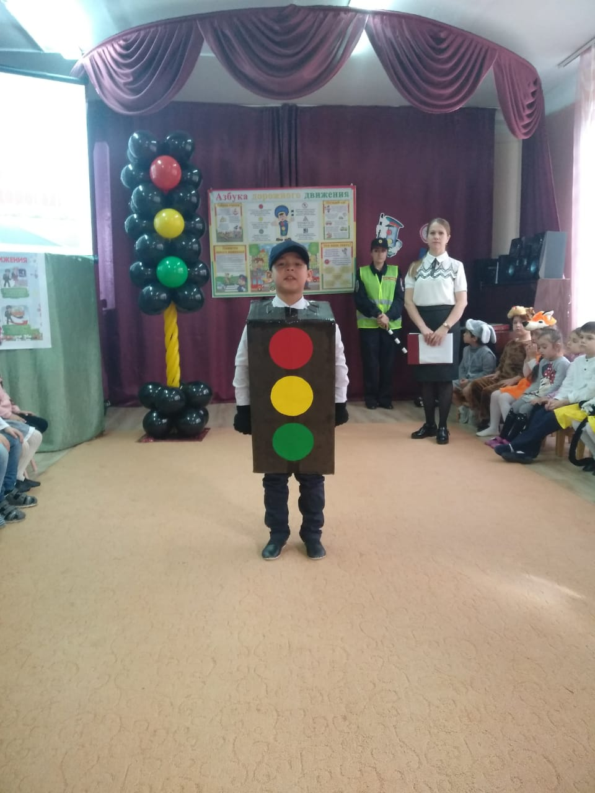Светофор: Я светофор, я светофор!

Всем известен с давних пор!

С виду грозный и серьезный

Очень важный светофор.

С перекрестка, с перекрестка

На тебя гляжу в упор.

Всё, что я хочу сказать

Нужно по глазам читать!

И нами герои послушают и запомнят.

И нарушать ПДД никогда не станут!

Светофор: Конечно! Давайте! Я с удовольствием посмотрю!

Ведущий: Игра «Разрешается – запрещается» (слайды)

1. Играть на мостовой? (запрещается)
2. Переходить улицу на зеленый сигнал светофора? (разрешается)
3. Уступить старушке место? (разрешается)
4. Переходить при красном свете? (запрещается)
5. Идти толпой по тротуару? (разрешается)
6. Перебегать улицу, перед близко идущим транспортом ? (запрещается)
7. Играть возле проезжай части? (запрещается)
8. Помогать пожилым людям переходить улицу? (разрешается)
9. Быть примерным пешеходом? (разрешается)
10. Уважать правила дорожного движения? (разрешается)

Светофор: молодцы ребята и зверята!

Ребенок: Нам помогут, нам расскажут

Честь по чести, что и как,

Нам дорогу все укажут

Уважайте каждый знак!

Узнавать легко и просто

Надо с ними всем дружить,

Чтоб по шумным перекрёсткам

и по улицам ходить.

(выходят знаки)

Мы важные знаки, дорожные знаки

На страже порядка стоит.

Вы правила знайте, и их соблюдайте,

А мы вам помочь поспешим!

1.По полоскам черно-белым,

Человек шагает смело.

Знаем; там где он идёт-

Пешеходный переход!

2.Эй, водитель осторожно!

Ехать быстро невозможно.

Знают люди все на свете

В этом месте ходят дети!

В дождь и в ясную погоду

Здесь не ходят пешеходы,

Говорит им знак одно вам ходить запрещено!

Если кто сломает ногу, здесь врачи всегда помогут.

Помощь первую окажут.

Где лечиться дальше скажут

Круг окрашен в синий цвет

А в кругу велосипед

Веселый дружок кати,

Лишь педалями крути!

Знак водителей страшает

Въезд машинам запрещает!

Не пытайтесь сгоряча

Ехать мимо кирпича!

Вы мамочке на радость,

И папочке на радость,

И всем родным на радость

Явились в этот мир!

И чтоб не потерять вас

Послушайте ребята

О чем-то очень важном

Мы вам сказать хотим!

Чтобы были живы и всегда здоровы

Знаки у дороги вам помочь готовы

Правила движения знать должен каждый

Соблюдать их просим, это очень важно!

Чтобы были вы здоровы!

Знаки вам помочь готовы!

Ведущий: Мы рады за вас ребенок, теперь вы знаете правила дорожного движения! Но их нужно не только знать, но и выполнять!

Инспектор: Помни! На дорогах трудностей так много!

Помни! На дорогах тысячи машин!

Помни! Перекрестков много на дорогах!

Помни – эти правила нужны!

**Эстафета «Веселый светофор» (обручи, шарики)**

Ребенок: На прогулку самокат

Взять сегодня надо

Прокачу на нем ребят

С ветерком для сада.

Эстафета на самокатах

**Просмотр ролика на экране по ПДД**

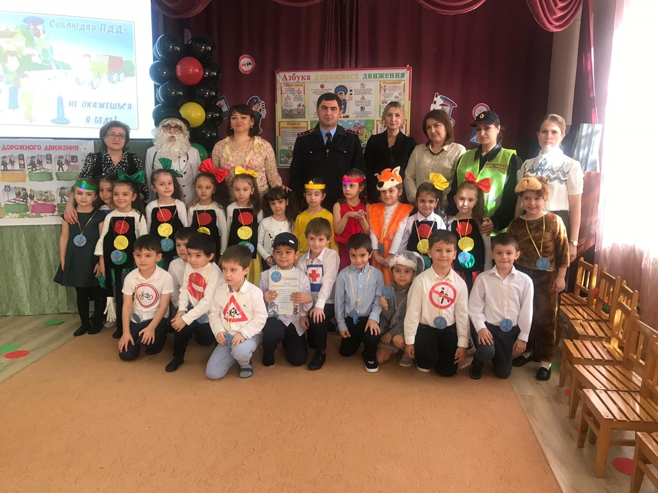Инспектор: Вот и подошло к концу наше путешествие в «Городе дорожных знаков». Я вижу, что вы знаете правила дорожного движения, дорожный знаки, и в течении года будете закреплять знания с нами. И на память я хочу подарить вам вот эту книгу, в ней написаны все правила.

Награждение детей медалями.

**Сценарий к конкурсу**

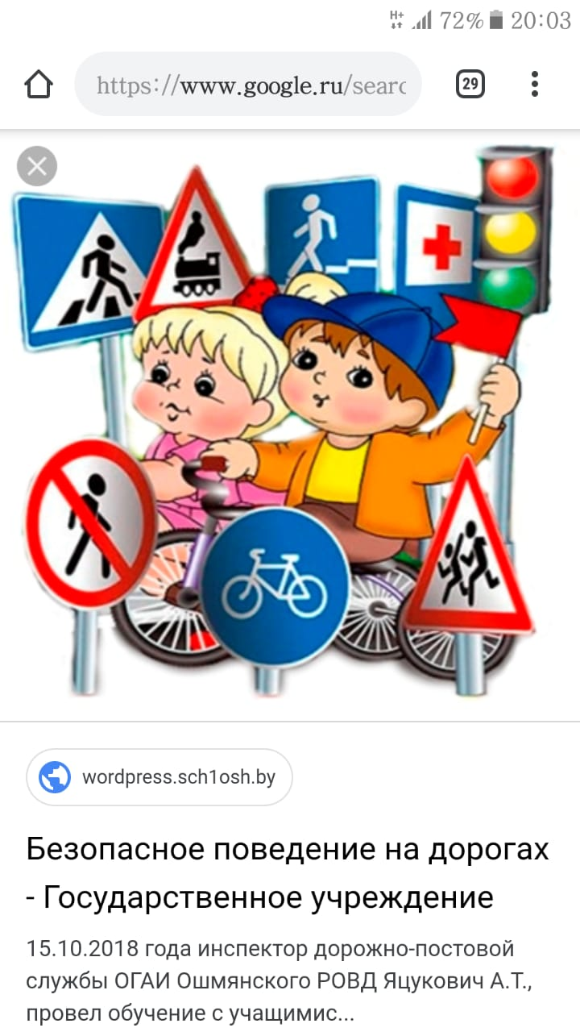**«Веселая зебра»**

**Воспитатель: Гусейнова П.Г.**